筠 连 农 业

第59期
筠连县农业局办公室 2017年8月29日

县农业局召开2017年农机购置补贴培训会

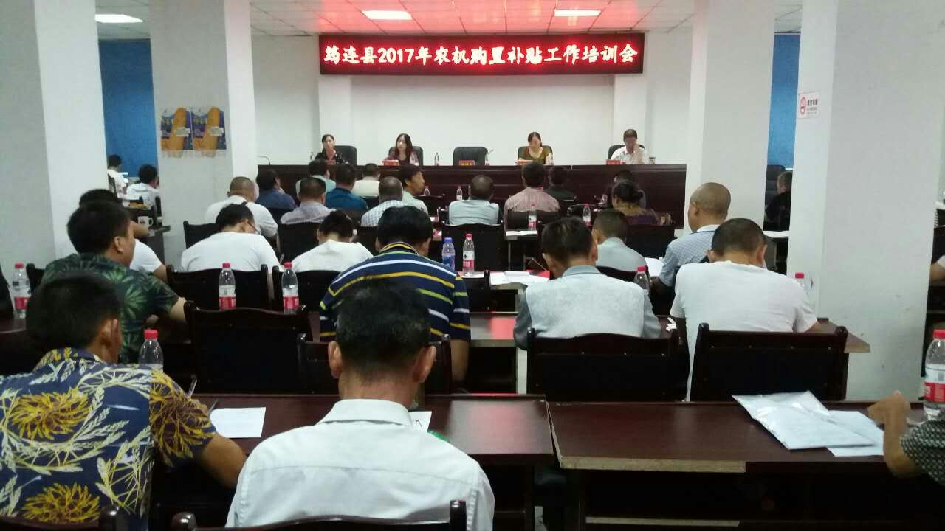
8月28日，筠连县农业局召开了2017年度农机购置补贴工作会议，参加会议的有各镇乡农业技术推广综合服务站负责人、片区农机站站长及具体经办人员共40余人。会议由局行政办公室主任黄永华同志主持。
会上，农机装备与农机化发展管理股股长周春容对农机购置补贴相关政策进行了讲解，进一步规范操作程序，强化时效性，在办理环节实行“限时办结制”，使农机购置补贴资金及时准确的兑付到农户手中。并对系统操作人员进行了培训，使每个镇乡操作人员都熟练的掌握新系统的操作程序，更好的为购机农户搞好服务。
分管副局长汤朝秋同志对2017年购置补贴工作进行进一步的安排部署。
党组书记、局长秦建军同志到会并作了重要讲话。

抄送：市农业局，县委办，县政府办，县委组织部，县纪委，
县委宣传部，各乡镇人民政府。
筠连县农业局办公室 2017年8月29日印发

